

Информационное письмо о проведении межрегионального открытого конкурса абитуриентов магистратуры
«Кадры для машиностроения - 2015»

10.04.2015
ФГБОУ ВПО «Тамбовский государственный технический университет»
Межрегиональный открытый конкурс абитуриентов магистратуры
«Кадры для машиностроения - 2015» (15 апреля - 17 июня 2015 года)

Организатором конкурса является кафедра «Компьютерно-интегрированные системы в машиностроении» ФГБОУ ВПО «Тамбовский государственный технический университет».
Основными целями Конкурса являются:
- стимулирование притока молодежи в сферу науки, технического образования и высоких технологий;
- популяризация использования информационных технологий для решения научных и прикладных задач в области машиностроения.
К участию в Конкурсе приглашаются:
- студенты всех вузов России, стран СНГ и Балтии, завершающие обучение по программам бакалавриата и специалитета;
- выпускники бакалавриата и специалитета всех вузов России, стран СНГ и Балтии 2008-2015 гг.
Предмет Конкурса
На Конкурс представляются разработки, посвященные практическому решению задач машиностроения.
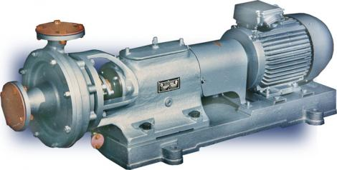
Победители конкурса будут отобраны из числа участников, продемонстрировавших наилучший уровень подготовки по следующим критериям: аналитические способности; лидерские качества и умение работать в команде; умение письменно и устно излагать и защищать свою позицию; наличие базовых знаний в области машиностроения, менеджмента и экономики, электроники, математики и ИКТ.
Выдвижение разработок осуществляется путем заполнения электронной формы на сайте Конкурса http://go.tstu.ru и приложения файлов с описанием разработки (проекта) и дополнительными материалами.
Конкурс проводится в два этапа. Результаты первого этапа Конкурса объявляются 10 июня 2015 г. на странице Конкурса http://go.tstu.ru . Окончательные результаты – 17 июня 2015 года.
Итоговые результаты представляются на утверждение ученому совету (ректорату) ФГБОУ ВПО «ТГТУ», на основании которого участники Конкурса получат Сертификат участника, абсолютные победители и призеры – Диплом победителей.
Результаты конкурса будут учитываться предметной комиссией при поступлении в магистратуру ФГБОУ ВПО «ТГТУ» в рамках оценки индивидуальных достижений претендентов по направлениям:
- 15.04.01 (150700) – «Машиностроение», магистерская программа «Информационное обеспечение машиностроительного производства»
- 15.04.05 (151900) – «Конструкторско-технологическое обеспечение машиностроительных производств», магистерская программа «Технология машиностроения»
- 27.04.03 (220100) – «Системный анализ и управление», магистерская программа «Системный анализ проектно-технологических решений»

Более подробная информация о конкурсе - http://go.tstu.ru,
По всем вопросам просьба обращаться к секретарю конкурса Козловой Зое Алексеевне.
Телефон оргкомитета 8(4752) 630706. Электронный адрес kafedra@mail.gaps.tstu.ru.

Оргкомитет конкурса

